Artes Visuales
7º Básico / Profesora M. Arias Y.

Guía Nº 1: Planos Visuales
Unidad 2: Espacios de difusión de las artes visuales y fotografía

Objetivo: Identificar los diversos planos visuales y angulaciones usados en el lenguaje audiovisual.

Instrucciones:
- En este archivo solamente puedes editar las secciones autorizadas en color celeste. Para que puedas hacerlo, al abrir el archivo debes ir a barra superior, en VISTA pinchar botón EDITAR DOCUMENTO, podrás completar tu trabajo.
- Lee los contenidos y completa la tabla de la pauta de trabajo.
- Dentro de lo posible, saca las fotografías solicitadas dentro de tu casa, o bien selecciona desde Internet las imágenes según el plano requerido.
- Además, completa la tabla de Autoevaluación.
- No alteres en orden de la pauta de trabajo, y cuida la calidad visual de las imágenes (Proporciones y nitidez).
- Envía este archivo al correo: profemirthapeumayen2020@gmail.com
- En asunto del correo, consigna tus datos de la siguiente forma: Planos visuales/tu nombre/Curso/ Peumayen
- Tienes plazo hasta lunes 30 de marzo (23:59 hrs.)
- Puedes hacer consultas a este correo en horarios oportunos.

Contenidos:
- Qué son: Los planos visuales corresponden a una selección de elementos (Personas, ambientes, objetos) que aparecen con mayor o menor importancia en un encuadre. Además, en éstos intervienen los ángulos o perspectivas desde donde se capturan los elementos.

- Cómo se clasifican: Los planos visuales se clasifican en Plano detalle (PD), Primerísimo Primer Plano (PPT), Primer Plano (PP); Plano Medio Corto (PMC), Plano Medio (PM); Plano Medio Largo (PML), Plano Americano (PA); Plano Entero (PE); Plano General (PG), Gran Plano General (GPG).

- Dependiendo de la ubicación de la cámara, los planos se clasifican en: Normal (De frente), Picado (Desde arriba), Contrapicado (Desde abajo), Cenital y Nadir.

Observa las imágenes a continuación para que comprendas de mejor forma la clasificación de los planos visuales.

Clasificación Planos Visuales.

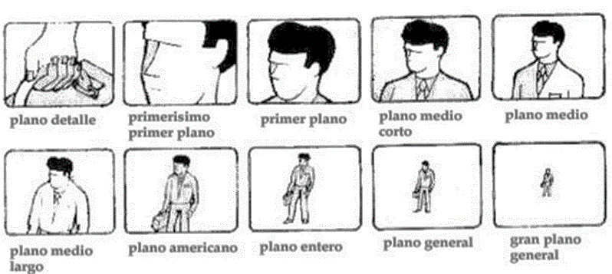

Clasificación de planos visuales por ángulo o perspectiva | 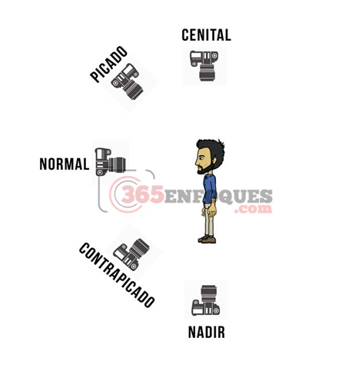

Fuentes que puedes consultar:
- https://www.viajarbuceando.com/tipos-de-planos-cine-videosub/
- https://todotetris.files.wordpress.com/2016/05/presentaciocc81n-fotogracc81fia.pdf

Actividad: Considerando la clasificación de los planos visuales, completa la columna insertando fotografías propias o imágenes de Internet. Básate en los ejemplos de cine que están en cada tipo de plano. OJO: Trata de que el ángulo sea en perspectiva normal o de frente para que yo pueda visualizar que has entendido la diferencia entre los planos.

*Si quieres profundizar en los planos de los ejemplos, se adjunta el título de las películas de cine arte y entretención.

Recomendación: Graba las fotos propias o de Internet como imágenes. En ese espacio arma una carpeta, y desde allí insértalas en este archivo. Para ello, debes ir a la barra superior y pinchar INSERTAR, aparecerá IMÁGENES y busca tu carpeta, ábrela y selecciona la imagen que necesitas insertar. También se puede hacer directamente desde Internet, pero las imágenes se insertan en el tamaño original, por lo que debes ajustarla a la celdilla que es menor en dimensiones.

Clasificación Planos Visuales

Completa Nombre y curso

Tipos | Ejemplo películas |  | Inserta en esta columna tus imágenes que representen el plano visual que se solicita.
Plano Detalle | 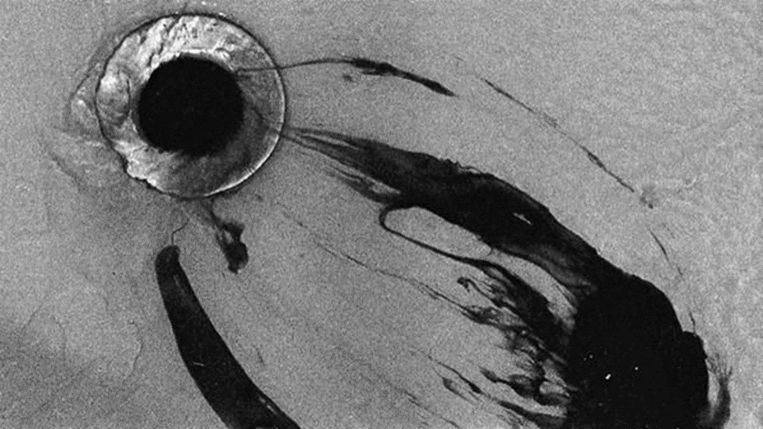 |  | Inserta imagen
Primerísimo Primer Plano (PPT) |  |  | Inserta imagen
Primer Plano | 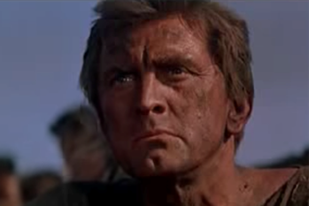 |  | Inserta imagen
Plano Medio Corto |  |  | Inserta imagen
Plano Medio | 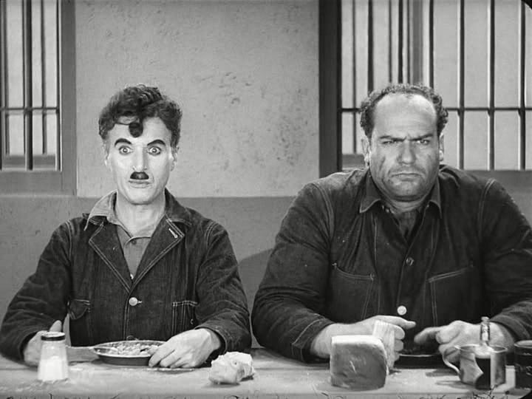 |  | Inserta imagen
Plano Medio Largo | 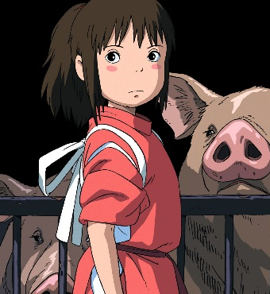 |  | Inserta imagen
Plano Americano | 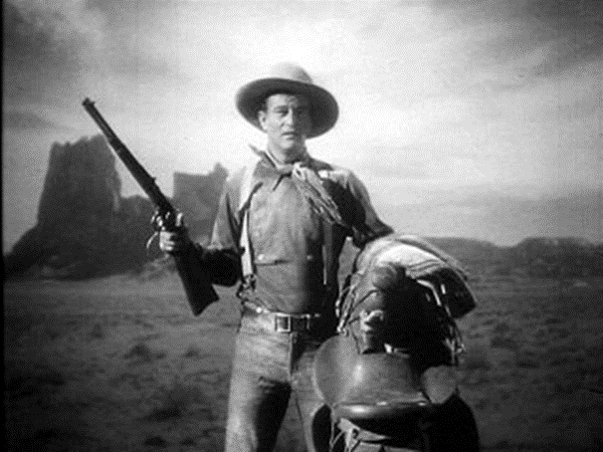 |  | Inserta imagen
Plano Entero | 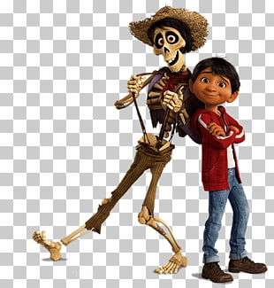 |  | Inserta imagen
Plano General | 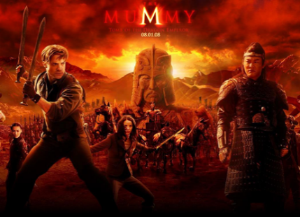 |  | Inserta imagen
Gran Plano General | 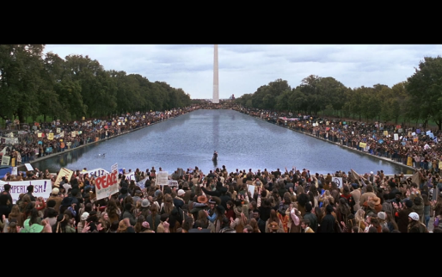 |  | Inserta imagen
Listado de películas

Plano Detalle: Psicosis / Director Alfred Hitchcock /1960
Primerísimo Primer Plano: Inteligencia Artificial / Director: Steven Spielberg /2001
Primer Plano: Espartaco / Stanley Kubrick / 1960
Plano Medio Corto: Los piratas del Caribe: la maldición del Perla Negra / Gore Verbinski / 2003
Plano Medio: Tiempos modernos / Charles Chaplin / 1936
Plano Medio Largo: El viaje de Chihiro / Hayao Miyazaki / 2001
Plano Americano: Río bravo / Howard Hawks / 1959
Plano Entero: Coco / Lee Unkrich / 2017
Plano General: La momia: La tumba del emperador dragón (3) / Rob Cohen / 2008
Gran Plano General: Forrest Gump / Robert Zemeckis / 1994

PAUTA DE AUTOEVALUACIÓN

Considerando los requerimientos solicitados en esta guía, cómo evaluarías tu desempeño en esta actividad. Copia el ícono (Monito) que consideres conveniente en cada celdilla de la columna Autoevaluación.

Lo logre fácilmente | Lo logre, aunque me costó un poco | Lo logre con muchas dudas | Casi no lo logro | Necesito actualizarme

Indicadores |  | Autoevaluación
Logre diferenciar los planos visuales. |  | Inserta ícono
Logre insertar mis fotos o imágenes de Internet en la columna que me correspondía. |  | Inserta ícono
Logre mantener el orden de la pauta de trabajo, y conserve la calidad visual de las imágenes. |  | Inserta ícono
Agrega un comentario sobre esta guía o bien expresa algún tema relacionado con la fotografía, el cine o el vídeo que quieras aprender. |  | Tu respuesta

